Localisation, cartographie et mobilité

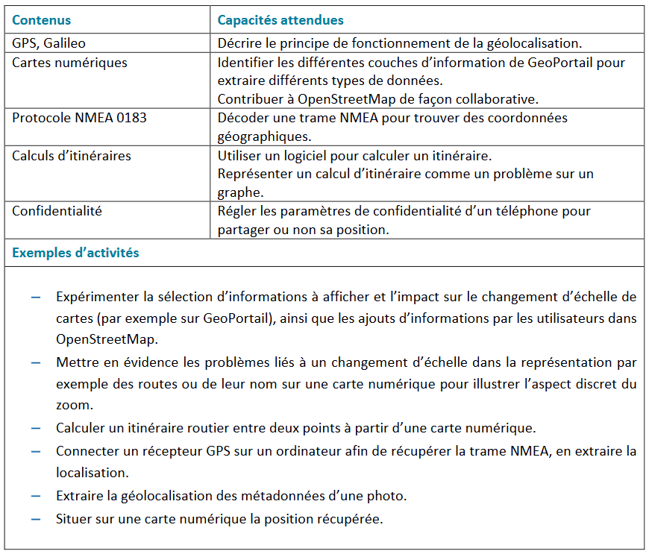

Localisation, cartographie et mobilité

Fonctionnement de la géolocalisation.

Un GPS permet de localiser un point se trouvant au voisinage de la terre grâce à des informations transmises par des constellations de satellites. Pour comprendre son fonctionnement, nous allons étudier un GPS simplifié : Au lieu de modéliser les satellites par des points de l’espace, on les modélise comme des points du plan.
Image : d’après http://p7.storage.canalblog.com/73/29/791220/61414578.jpg

Etude d’un GPS « simplifié ».

Principe de la triangulation :

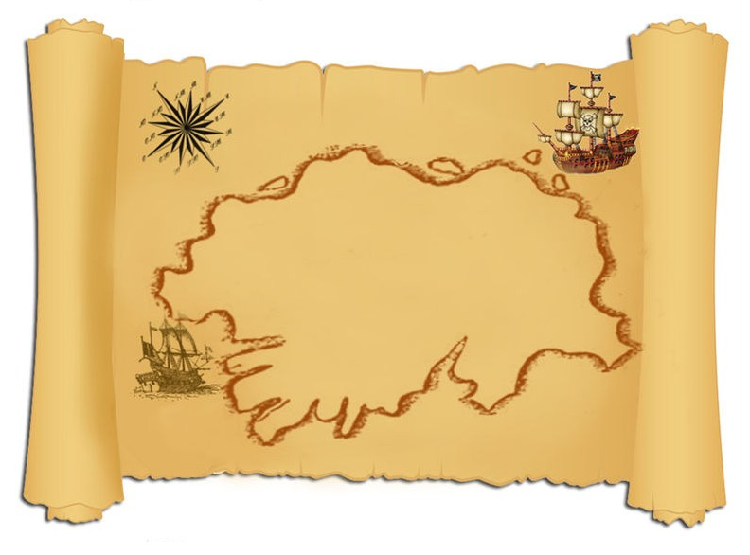
Trois amis Pauline, Quentin et Rachid sont partis en randonnée sur l’Ile au diable. A un moment de leur périple ils se séparent... Et finissent par se perdre. Chacun d’eux possède une sorte de récepteur GPS.

Saurez- vous les localiser ?
Téléchargez sur l’ENT le fichier gps2D.ggb et enregistrez-le.
Vous complèterez ce fichier pour la suite du travail.
Pauline : Lorsqu’on connait des distances… :
Le récepteur de Pauline reçoit les messages de trois satellites :
Chacun de ces satellites lui envoie le message suivant :
-satellite n°1 ; la distance entre le satellite n°1 et le récepteur : 3 km.
-satellite n°2 ; la distance entre le satellite n° 2 et le récepteur : 5 km.
-satellite n°3 ; la distance entre le satellite n° 3 et le récepteur : 6 km

On muni le plan d’un repère orthonormé (O, I, J) où OI=OJ représente 1 km.
Dans ce repère, les points de repérage S₁, S₂ et S₃ ont pour coordonnées S₁(6 ; -1), S₂(0 ;3) et S₃(3 ;5).

Q1. Où est Pauline ? (Donner les coordonnées de sa position).

Bilan : On peut localiser une personne si on connait la distance entre cette personne et trois satellites…mais comment connaître la distance entre une personne et un satellite ?

Quentin : Où l’on calcule des distances… à partir de durées :
En fait, le satellite ne peut pas envoyer un message « personnalisé » à chaque personne. Il n’envoie pas un message aussi explicite que celui proposé plus haut. En fait, le satellite envoie un message du type :
« Il est 12h30min15s et je suis en (6 ;–1) ».
Ce message se propage à une certaine vitesse $v$.
Dans le cas du vrai GPS, il s’agit d’une onde électromagnétique dont la vitesse est celle de la lumière c = 299 792 458 m.s⁻¹. Dans le cas que nous étudions maintenant, nous prendrons le cas d’un signal sonore dont la vitesse v est de 343 m.s⁻¹ soit v=0,343 km.s^{–1}.

Le récepteur de Quentin reçoit donc à t_{r}=12h30min et 36,2248s ce message :
« Il est t_{s}=12h30min15s et je suis en (6 ;–1) ».

Q2. Quelle durée a mis le signal émis pour arriver jusqu’au récepteur ?

Q3. Calculer la distance vous séparant de S₁ (donner le résultat en km, arrondi à 10⁻⁴ km près).

On calcule de même les distances séparant Quentin S₂ et S₃. Il est à 5 km de S₂ et à 1,414 km de S₃.
Q4. Où est Quentin ?

Avant de poursuivre, appelez-moi pour que je valide votre travail.

Remarque : Vous noterez que pour le moment le 3ème point de repérage n’est pas totalement indispensable : les deux premiers points permettent d’obtenir deux positions possibles. C’est un point de vérification.
Pour le « vrai GPS », les points de repérage sont les satellites, les cercles sont remplacés par des sphères dont on cherche l’intersection. Trois sphères ont, en général, au plus 2 points d’intersection. Ils correspondent en général à un point au voisinage de la terre et à un point très éloigné de la terre.

Bilan : On peut localiser une personne si on connait la durée mise par un signal pour aller du satellite au récepteur en utilisant le principe de triangulation que nous venons de voir (coupler les données de trois sources)…
Remarque : Ce principe de localisation est également utilisé dans la détection de l’épicentre des séismes : on mesure la durée mise par des ondes sismiques pour arriver sur trois stations de mesures :
http://www.cea.fr/comprendre/Pages/climat-environnement/complements-seismes/comment-localiser-seisme.aspx

En supposant les vitesses de propagation des signaux constantes et connues précisément, la précision de la localisation sera donc liée à la seule mesure de la durée mise par le signal entre l’émetteur et le récepteur : cela impose donc une grande précision sur les durées mesurées et donc une grande ponctualité des horloges.

Importance de la ponctualité des horloges.
Dans le cas du GPS, les satellites sont munis d’horloges atomiques très précises mais aussi très couteuses. Ces horloges sont de plus remises à l’heure régulièrement.

Mais les récepteurs, eux, n’ont pas d’horloge aussi précise. Pourtant, comme la vitesse est importante, un décalage de 1s modifie les distances calculées de 343m (pour un signal sonore), mais d’environ 300 000 kilomètres pour une onde électromagnétique !!!!
1s, c’est la dérive par jour de l’horloge d’une montre à quartz !!!
Les satellites ont donc des horloges ayant une dérive de 10.10⁻⁹ s soit 10 ns par jour mais cette technologie n’est pas utilisable sur des récepteurs grand public (coût, encombrement...)
Comment donc positionner correctement une personne sur Terre à partir de signaux GPS ?
La solution est d’utiliser un quatrième satellite (voir pour aller plus loin ci-dessous).

Principe de la géolocalisation GPS:
[Aller plus loin] Rachid : Où l’on se débrouille avec une horloge qui n’est pas « à l’heure » :

Comme dans la partie 2, à partir des durées mises par les signaux pour parvenir depuis le satellite, on peut calculer les distances :
-satellite n°1 ; distance calculée d₁ : 4,9056 km
-satellite n°2 ; distance calculée d₂ : 9,3623 km
-satellite n°3 ; distance calculée d₃ : 7,131 km

Q5. En appliquant la méthode précédente, chercher Rachid.
Pouvez-vous le localiser ? Expliquez le problème.

Le récepteur de Rachid n’est donc pas synchronisé avec les points de repérage (il n’est pas à l’heure). Ce décalage Δt entraîne une erreur sur le calcul des distances que l’on note d (en km). On a d = 0,343Δt. Cette erreur peut être un nombre positif ou négatif.
Les trois points de repérage sont eux à la même heure, on a donc la même erreur d sur les trois distances annoncées.

Avec geogébra, on va créer un « curseur » qui va permettre de faire varier les rayons des cercles pour tenir compte du décalage d. Créer un curseur, d, variant entre -5 et 5 avec un incrément de 0,1. Construire les cercles de centre S₁, S₂, et S₃ et de rayon d₁+d, d₂+d et d₃+d.
Faire varier d.

Q6. Qu’observe-t-on ? Où est Rachid ? Que vaut Δt ?

Selon ce même principe, un quatrième satellite permet de déterminer et de corriger le décalage entre l’horloge du récepteur et celles des satellites. Quatre satellites au minimum sont donc nécessaires pour repérer un point avec un système GPS.

Fonctionnement d’un GPS
Eventuellement,
En réalité, les satellites sont des points de l’espace qui envoient des messages contenant l’heure et leur position. Comme précédemment, lorsqu’un récepteur GPS reçoit ce message, il déduit de ces informations la distance qui le sépare du satellite.
Télécharger depuis l’ENT puis ouvrir le fichier gps3D_2. La sphère dessinée modélise grossièrement la Terre.
Construire les satellites S1, S2 et S3 de coordonnées S1(–1 ;–1,5 ;–3,5), S2(3,5 ; 0,5 ; 2) et S3(1,5 ; 1 ; 4). Rappel : Pour construire ces points utilisez la barre de saisie et la syntaxe : S1=(-1,-1.5,-3.5)

Construire alors
- la sphère de centre S1 et de rayon 3,748
- la sphère de centre S2 et de rayon 3,267
- la sphère de centre S1 et de rayon 3,478

Construire alors l’intersection des sphères de centre S1 et de centre S2. Décrire cette intersection.
Construire enfin l’intersection des sphères de centre S1 et de centre S3. Conclure.

